**Sở Tư pháp tỉnh Ninh Thuận phối hợp với Vụ con nuôi – Bộ Tư pháp tổ chức Hội nghị tập huấn, hướng dẫn nghiệp vụ nuôi con nuôi*.***

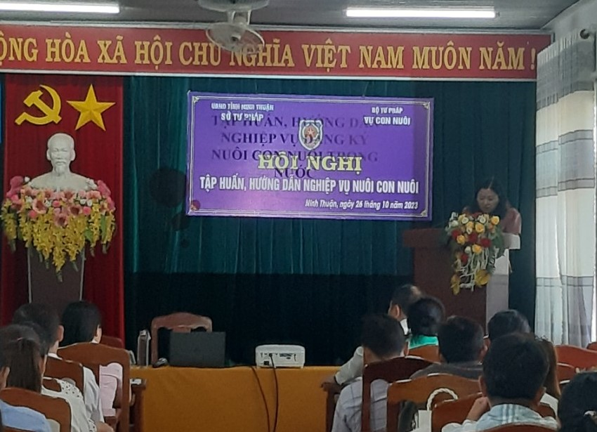Ngày 26/10/2023, Sở Tư pháp phối hợp với Vụ con nuôi – Bộ Tư pháp tổ chức Hội nghị tập huấn, hướng dẫn nghiệp vụ nuôi con nuôi, nhằm phòng chống mua bán và xâm hại trẻ em được nhận làm con nuôi trong nước với sự tham gia của 76 đại biểu bao gồm: Sở Lao động – Thương binh và xã hội; công chức Phòng Tư pháp các huyện, thành phố; công chức Tư pháp – Hộ tịch các xã, phường, thị trấn và nhân viên Trung tâm công tác xã hội trên địa bàn tỉnh.

Hội nghị tổ chức nhằm giúp cho công chức, viên chức các cơ quan, đơn vị, địa phương thực hiện đúng các quy trình nghiệp vụ trong công tác tiếp nhận, giải quyết hồ sơ nuôi con nuôi, góp phần nâng cao kỹ năng, kiến thức chuyên môn, nghiệp vụ để phục vụ công tác tham mưu, giải quyết vụ việc liên quan công tác nuôi con nuôi trong thời gian tới. Đồng thời, thông qua tập huấn, kịp thời nắm bắt, hướng dẫn, tháo gỡ những khó khăn, vướng mắc trong thực hiện nhiệm vụ liên quan công tác nuôi con nuôi.

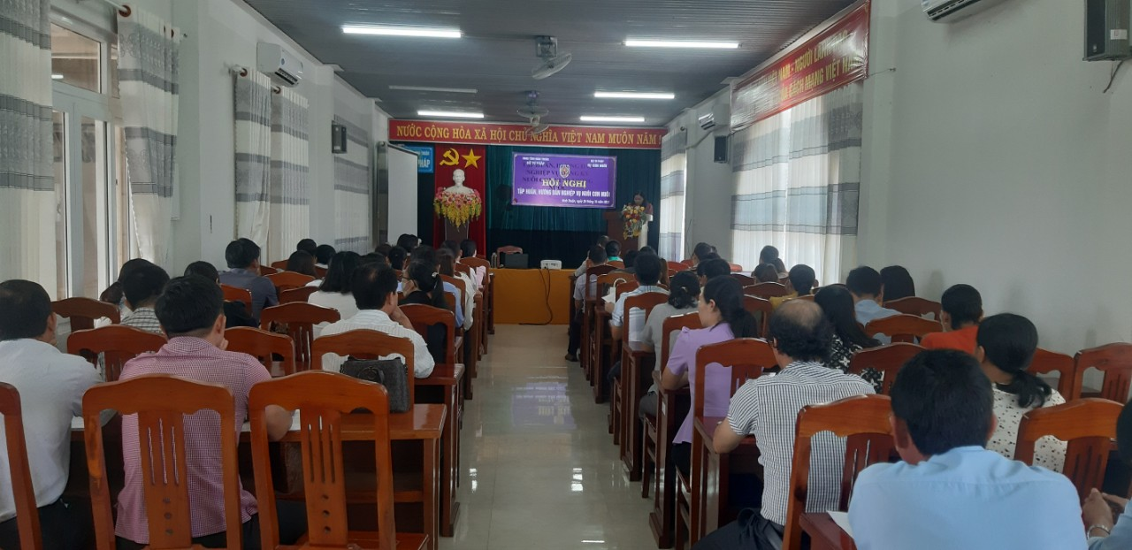Với tinh thần đó, tại Hội nghị, Đ/c Nguyễn Thụy Thanh Yên – Phó Giám đốc Sở Tư pháp xác định vai trò quan trọng của công tác đăng ký nuôi con nuôi, nhằm đảm bảo việc cho trẻ em làm con nuôi là vì lợi ích tốt nhất của trẻ em, tôn trọng các quyền cơ bản của trẻ em; đồng thời đề nghị các đại biểu tham dự Hội nghị cần tập trung theo dõi, tiếp thu, tích cực trao đổi, thảo luận với tinh thần cầu thị nhất, nắm thật chắc, thật kỹ những vấn đề mà báo cáo viên đưa ra, để sau khi hội nghị kết thúc có thể áp dụng ngay vào thực tiễn hoạt động tại cơ quan, đơn vị mình trong thời gian tới./.

**Mai Luyến**